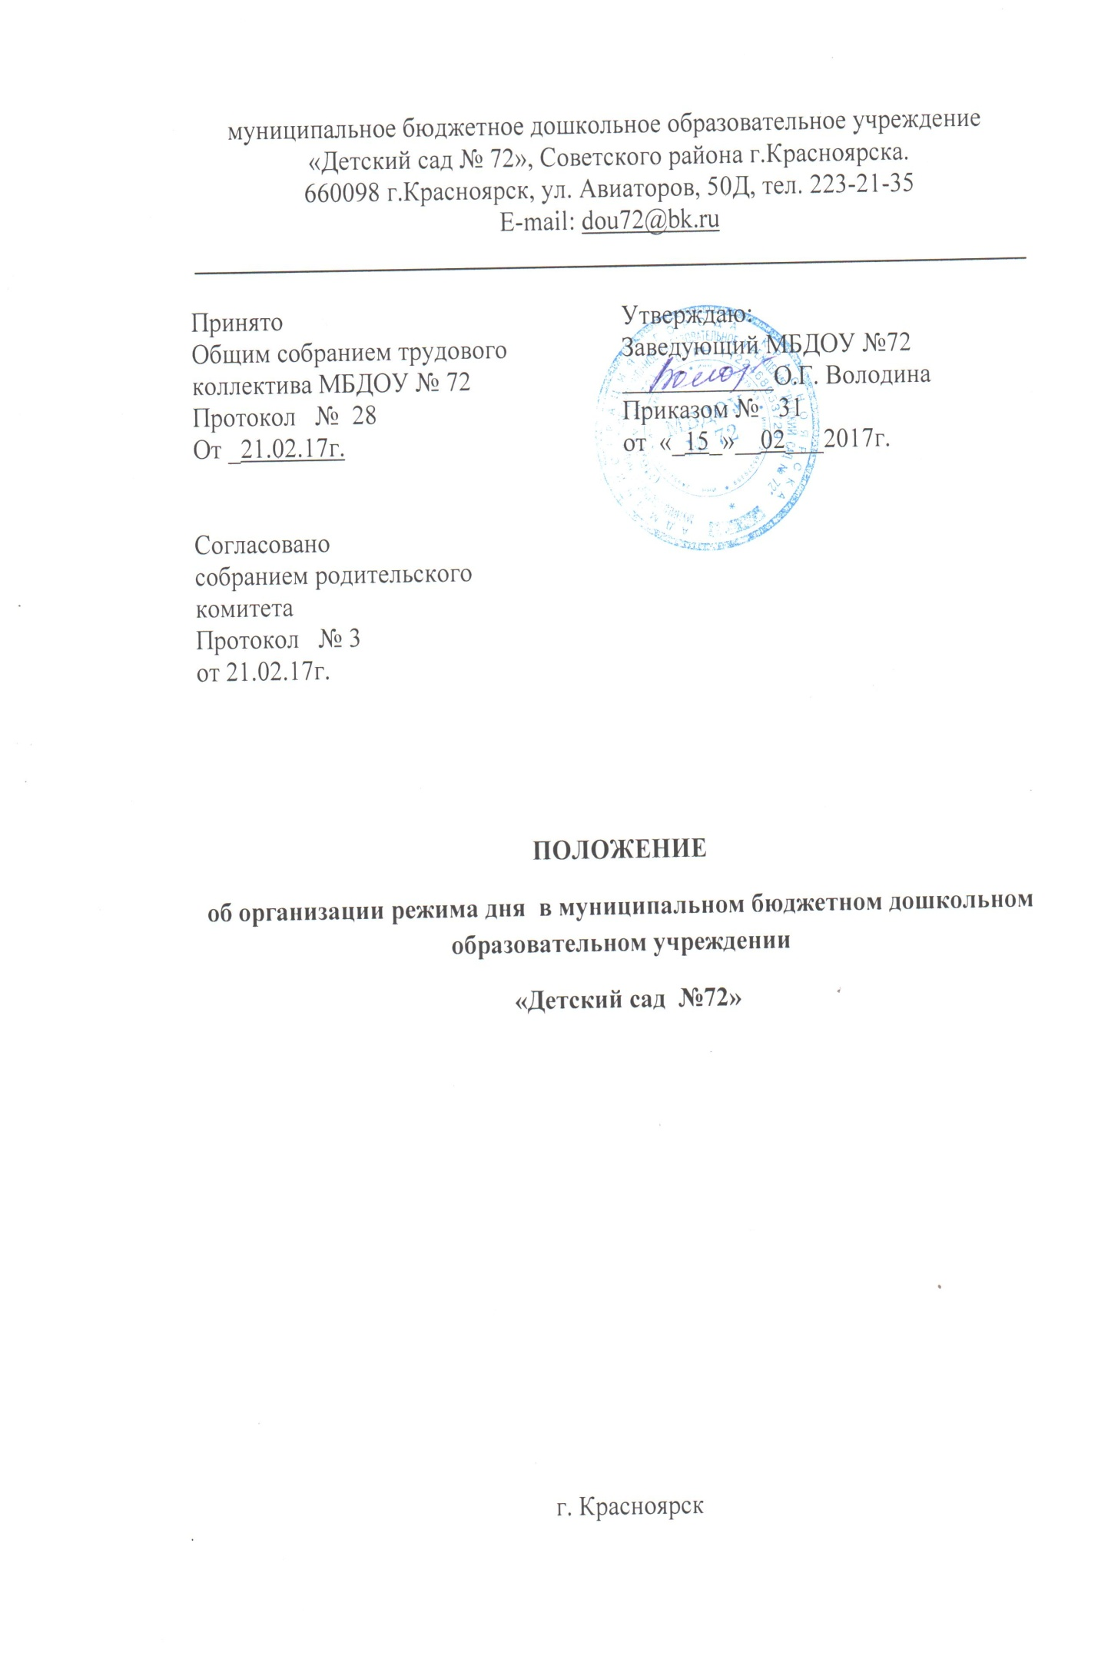

- Общие положения.
1.1. Положение об организации режима дня (далее - Положение) разработано для муниципального бюджетного дошкольного образовательного учреждения «Детский сад № 72» (далее - МБДОУ) в соответствии с Федеральным Законом от 29.12.2012 №273 – ФЗ «Об образовании в Российской Федерации», СанПиН 2.4.1.3049-13, инструкцией по охране жизни и здоровья детей, образовательной программой и Уставом МБДОУ.
1.2 Настоящее Положение регулирует организацию режима дня в группах МБДОУ; организацию режимных моментов (проведение НОД, прогулок, питания, дневного сна).
1.3.Срок данного Положения не ограничен. Положение действительно вплоть до принятия нового.
2. Режим работы МБДОУ.
2.1 Режим работы МБДОУ – пятидневный.
2.2 Выходные дни – суббота, воскресенье, праздничные дни.

3. Цели и задачи режима дня.
3.1. Основная цель режима дня в МБДОУ - сохранение физического и психического здоровья детей.
3.2. Задачами организации режима дня являются:
- соблюдение гигиенических норм и требований к организации жизнедеятельности дошкольников;
- обеспечение гармоничного развития детей в соответствии с их возрастными особенностями.
4. Организация режима дня.
4.1. Организация режима дня осуществляется в соответствии с образовательной программой МБДОУ, с учетом санитарно-эпидемиологических правил и нормативов.
4.2. Режим дня составляется на 12 и 5 часовой режим пребывания детей в МБДОУ, на каждую возрастную группу и утверждается приказом заведующего:
- с 07.00ч. до 19.00ч. - группы полного дня;
- с 07.00ч. до 12.00ч. - группы кратковременного пребывания.
5. Самостоятельная деятельность детей в режиме дня.
5.1. Самостоятельная деятельность детей (игры, личная гигиена и др.) должна занимать в режиме дня не менее 3-4 часов.
5.2. Максимальная продолжительность непрерывного бодрствования детей составляет 5,5-6 часовдля детей 3 - 7 лет, для детей до 3 лет - в соответствии с медицинскими рекомендациями.
5.3. Общественно-полезный труд детей старшего возраста проводится в форме самообслуживания (дежурство по столовой, помощь в подготовке к НОД и др.). Его продолжительность не должна превышать 20 мин. в день.
6. Режим питания.
6.1.Прием пищи устанавливается по строго отведенному времени, согласованному с врачом – педиатром и утверждённому заведующим. В МБДОУ организуется 4-х разовое питание для детей из групп полного дня (завтрак, второй завтрак, обед, уплотнённый полдник) и 2-х разовое питание (завтрак, второй завтра) для групп кратковременного пребывания.
6.2. Питание осуществляется в соответствии с примерным 20-дневным цикличным меню, которое разрабатывается на основе норм физиологических потребностей в энергии и пищевых веществах для детей возрастных групп, утвержденным заведующим МБДОУ.
6.3. Для обеспечения преемственности в питаниидошкольников, родителей (законных представителей) информируют об ассортименте питания ребенка, вывешивая ежедневное меню.

7. Прогулки.
7.1. Рекомендуемая продолжительность ежедневных прогулок составляет 3-4 часа. Продолжительность прогулки определяется МБДОУ в зависимости от климатических условий. При температуре воздуха ниже минус 15 С и скорости ветра более 7 м/с продолжительность прогулки сокращается.
7.2. Прогулки организуются 2 раза в день: в первую половину дня – до обеда и во вторую половину – после дневного сна или перед уходом детей домой.
7.3. Во время прогулки с детьми проводятся игры, физические упражнения, наблюдения, экскурсии, занятия.
7.4. В летнее время продолжительность прогулки увеличивается.

8. Дневной сон.
8.1. Продолжительность дневного сна для детей дошкольного возраста организуется однократно и составляет 2-2,5 часа.
8.2. Для детей от 1,5 лет до 3 лет дневной сон организуется однократно, продолжительностью не менее 3 часов.
8.3.Перед сном не рекомендуется проведение подвижных эмоциональных игр.
8.4. Во время сна в спальне обязательно присутствует воспитатель (или помощник воспитателя), который несет ответственность за гигиену сна, охрану жизни и здоровья детей во время сна.
8.5. После дневного сна во всех группах с младшего дошкольного возраста ежедневно организуются гимнастика после сна, хождение по массажным дорожкам.

9. Непосредственно образовательная деятельность.
9.1. Образовательная нагрузка воспитанников закрепляется в календарном учебном графике, который утверждается заведующим МБДОУ.
9.2. Учебный год в МБДОУ начинается с 01 сентября. Если этот день приходится на выходной день, то учебный год начинается в первый, следующий за ним рабочий день.
9.3. Продолжительность каникул:
- с июня по август (92 календарных дня);
- в январе (10 календарных дней после Новогодних праздников).
Во время каникул непосредственно образовательная деятельность не проводится. Вместо этого организуется совместная с воспитателем и самостоятельная деятельность детей в формах игровых ситуаций, экспериментирования, викторин, спортивных игр, соревнований, музыкальных и театрализованных развлечений и т.п.
9.4. Продолжительность непрерывной непосредственно образовательной деятельности для детей от 3 до 4 лет - не более 15 минут, для детей от 4 до 5 лет - не более 20 минут, для детей от 5 до 6 лет - не более 25 минут, а для детей от 6 до 7 лет - не более 30 минут.
9.5. Максимально допустимый объем образовательной нагрузки в первой половине дня в младшей и средней группах не превышает 30 и 40 минут соответственно, а в старшей и подготовительной - 45 минут и 1,5 часа соответственно. В середине времени, отведенного на непрерывную образовательную деятельность, проводят физкультурные минутки.
9.6. Перерывы между периодами непрерывной образовательной деятельности - не менее 10 минут.
9.7. Образовательная деятельность с детьми старшего дошкольного возраста может осуществляться во второй половине дня после дневного сна. Ее продолжительность должна составлять не более 25 - 30 минут в день.
9.8. Образовательную деятельность, требующую повышенной познавательной активности и умственного напряжения детей, организовывают в первой половине дня в дни наиболее высокой работоспособности (вторник, среда). Для профилактики утомления детей рекомендуется сочетать указанные занятия с физкультурными, музыкальными.
9.9. Домашние задания воспитанникам не задаются.
9.10. Непрерывная длительность просмотра телепередач, мультфильмов составляет в младших и средних группах – не более 20 мин., в старших и подготовительных группах – не более 30 мин. Просмотр телепередач допускается не чаще 2-х раз в день (в первую и вторую половину дня).
9.11. Занятия по дополнительному образованию (кружки, секции) организуются для детей дошкольного возраста с 4,5 лет до 7 лет по заявлению родителей (законных представителей) во второй половине дня, не более 2-х занятий в неделю.
10.Двигательный режим.
10.1. Двигательный режим, физические упражнения и закаливающие мероприятия осуществляются с учетом здоровья, возраста детей и времени года.
10.2. В МБДОУ используются следующие формы двигательной деятельности: утренняя гимнастика, гимнастика после дневного сна, занятия физической культурой в помещении и на воздухе, занятия плаванием, физкультурные минутки, подвижные игры, спортивные упражнения, спортивные развлечения, ритмическая гимнастика и др.
10.3. В объеме двигательной активности воспитанников 5 - 7 лет предусмотрены в организованные формы оздоровительно-воспитательной деятельности не менее 3 раз в неделю.
10.4. С детьми раннего возраста занятия по физическому развитию в рамках реализации образовательной программы МБДОУ осуществляется по подгруппам 2-3 раза в неделю по 15 минут.
10.5. Для детей 5-7 лет круглогодично один раз в неделю организуется НОД по физическому развитию на открытом воздухе (при отсутствии у детей медицинских противопоказаний и наличии соответствующей одежды).
10.6. В теплое время года непосредственно образовательная деятельность по физическому развитию детей организуется по возможности на открытом воздухе.
10.7. При организации плавания детей в МБДОУ используются бассейн, отвечающий санитарно-эпидемиологическим требованиям к плавательным бассейнам.
10.7.1. Продолжительность нахождения в бассейне в зависимости от возраста детей должна составлять: в младшей группе - 15 - 20 мин., в средней группе - 20 - 25 мин., в старшей группе - 25 - 30 мин., в подготовительной группе - 25 - 30 мин.
10.7.2.Для профилактики переохлаждения детей плавание в бассейне не следует заканчивать холодовой нагрузкой.
10.7.3. Прогулку детей после плавания в бассейне организуют не менее чем через 50 минут, в целях предупреждения переохлаждения детей.
10.8. Закаливание детей в МБДОУ включает комплекс мероприятий: широкая аэрация помещений, правильно организованная прогулка, физические упражнения, проводимые в легкой спортивной одежде в помещении и на открытом воздухе, умывание прохладной водой и другие водные, воздушные и солнечные процедуры.
10.9. Работа по физическому развитию проводится с учетом здоровья детей при постоянном контроле со стороны медицинских работников.
11. Коррекционная работа со специалистами.
11.1. Формами организации коррекционной работы являются индивидуальные и подгрупповые занятия с учителем – логопедом (с детьми старших и подготовительных к школе групп коррекционной направленности), а также индивидуальные занятия с педагогом – психологом (по запросам родителей или законных представителей воспитанников).
11.2. Продолжительность индивидуальных занятий со специалистами зависит от возраста и психофизических особенностей ребенка и составляет от 10 до 30 минут.
11.3. Подгрупповые занятия с учителем – логопедом организуются на этапе автоматизации звуков с детьми одного возраста, имеющими сходные по характеру и степени выраженности речевые нарушения и включаются в расписание непосредственно образовательной деятельности.
11.4. Образовательная нагрузка на детей, посещающих группы коррекционной направленности, рассчитывается с учетом коррекционной работы и не может превышать показателей максимальной образовательной нагрузки применительно к возрасту.

12. Ответственность за организацию режима дня.
12.1. Администрация МБДОУ, воспитатели, младшие воспитатели, педагоги-специалисты несут ответственность за жизнь, здоровье детей, реализацию в полном объеме режима дня, качество реализуемой образовательной программы, соответствие применяемых форм, методов и средств организации образовательного процесса возрастным, психофизиологическим особенностям детей.
12.2. Реализуемая образовательная программа МБДОУ, образовательные методики и технологии должны строго соответствовать гигиеническим требованиям к образовательной нагрузке дошкольников.

